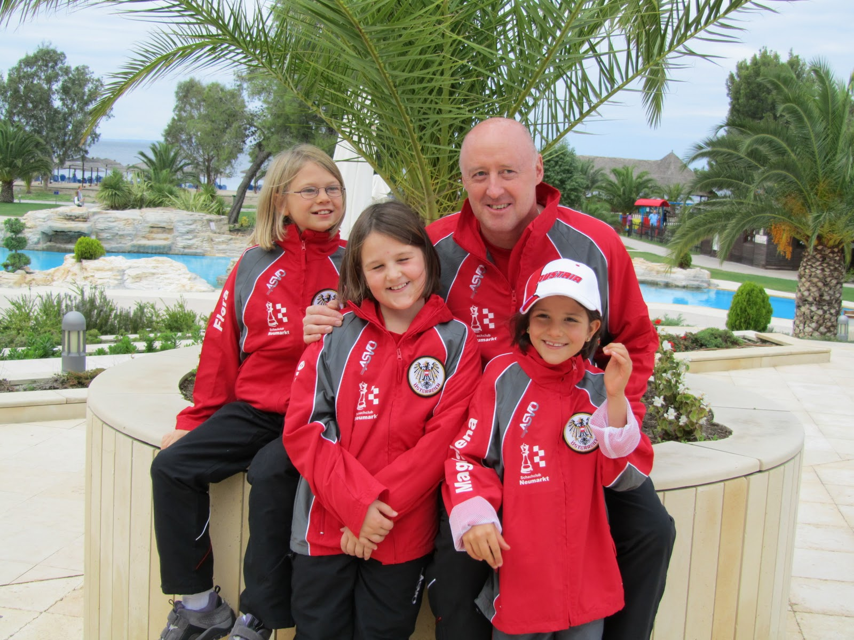

Mein Lieblingstier ist ein HIRSCH.
Ein HIRSCH lebt im Wald.
Ein HIRSCH frisst Blätter im Sommer und im Winter wird er gefüttert mit Heu.
Ein HIRSCH verliert sein Geweih im Herbst.
Sein Fell ist braun.

